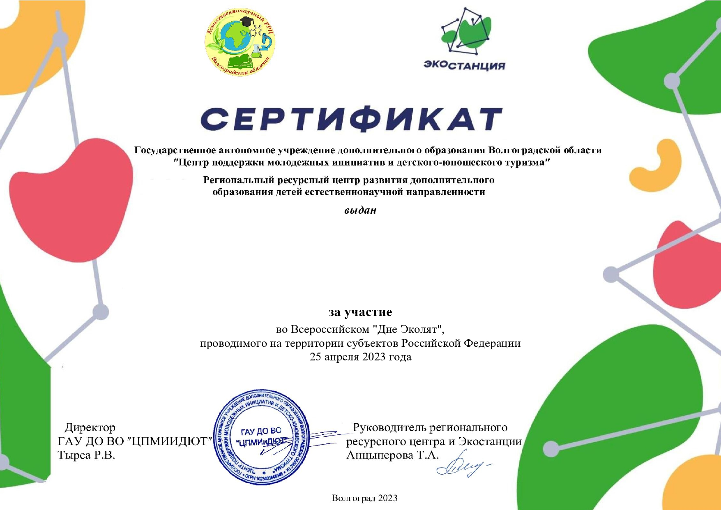

**Муниципальному казенному дошкольному образовательному учреждению**

**Быковский детский сад № 3 «Солнышко»**

**Музыкальный руководитель**

**Солнцева Анна Алексеевна**